Станом на 01,01,2019р.
http://www.ekobuk.com.ua/
№ | Назва продукції | Ціна 1\сорт | Ціна 2\сорт | К\Б
 | Сходинки бук (цільноламельні) 1\с  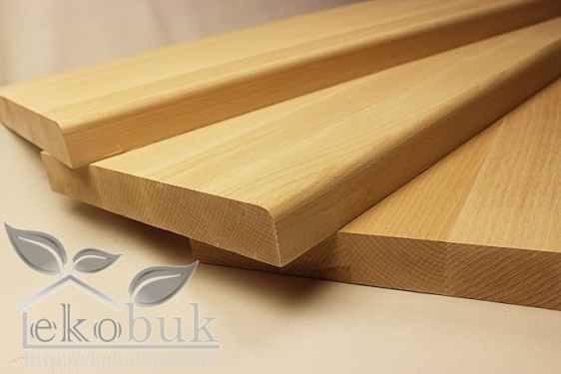 |  |  | 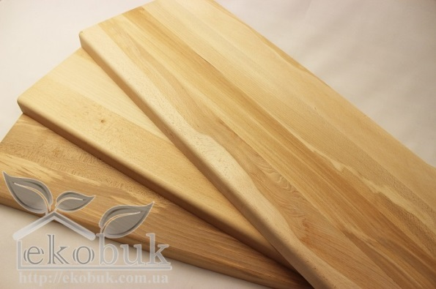 |  | 2\с
 | 0,8х0,3х0,04м | 278,0 | 260,0 | 0,0096
 | 0,9х0,3х0,04м | 313,0 | 290,0 | 0,0108
 | 1,0х0,3х0,04м | 348,0 | 320,0 | 0,012
 | 1,1х0,3х0,04м | 382,0 | 355,0 | 0,0132
 | 1,2х0,3х0,04м | 417,0 | 385,0 | 0,0144
 | 1,3х0,3х0,04м | 452,0 | 420,0 | 0,0156
 | 1,3х0,4х0,04м | 603,0 | 560,0 | 0,0208
 | 1,4х0,4х0,04м | 650,0 | 600,0 | 0,0224
 | 1,5х0,5х0,04м | 870,0 | 810,0 | 0,03
 | 1,5х0,3х0,04м | 520,0 | 490,0 | 0,018
 | Площадки бук (цільноламельні)  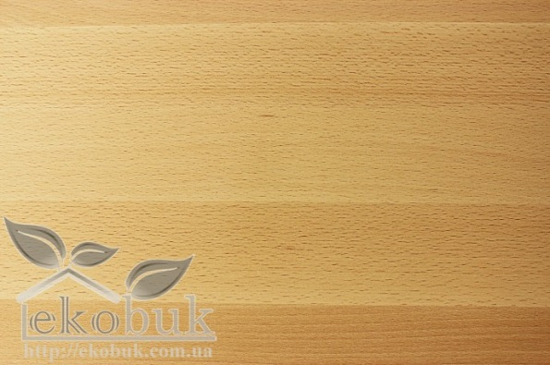 |  |  | 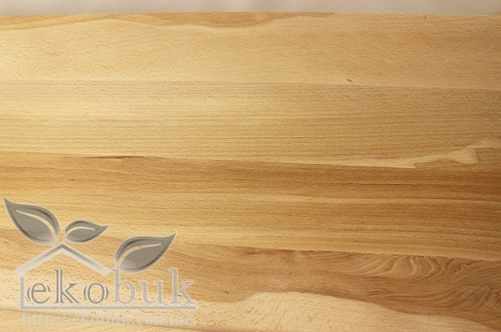 |  | 2\с
 | 1,0 х 1,0 х 0,04 | 1200,0 | 1120,0 | 0,04
 | 1,2 х 1,0 х 0,04 | 1440,0 | 1344,0 | 0,048
 | 1,3 х 1,0 х 0,04 | 1560,0 | 1450,0 | 0,052
 | 1,4 х 1,0 х 0,04 | 1680,0 | 1560,0 | 0,056
 | 1,5 х 1,0 х 0,04 | 1800,0 | 1680,0 | 0,06
 | 2,0 х 1,0 х 0,04 | 2400,0 | 2240,0 | 0,08
 | 1,4 х 0,6 х 0,04 | 1008,0 | 940,0 | 0,0336
 | 1,5 х 0,6 х 0,04 | 1080,0 | 1008,0 | 0,036
 | 1,8 х 0,6 х 0,04 | 1290,0 | 1210,0 | 0,0432
 | 2,0 х 0,6 х 0,04 | 1440,0 | 1340,0 | 0,048
 | 1,2 х 0,6 х 0,04 | 860,0 | 806,0 | 0,0288
 | 1,0 х 0,6 х 0,04 | 720,0 | 670,0 | 0,024
 | 1,6 х 0,6 х 0,04 | 1150,0 | 1070,0 | 0,0384
 | 1,3 х 0,6 х 0,04 | 930,0 | 870,0 | 0,0312
 | Підсходи бук (цільноламельні)  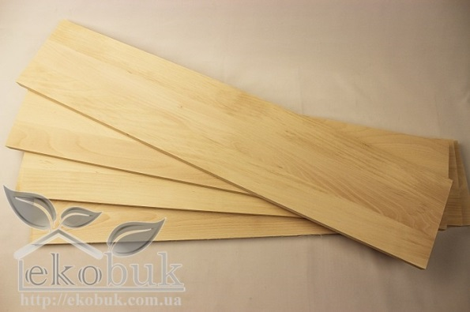 |  |  | 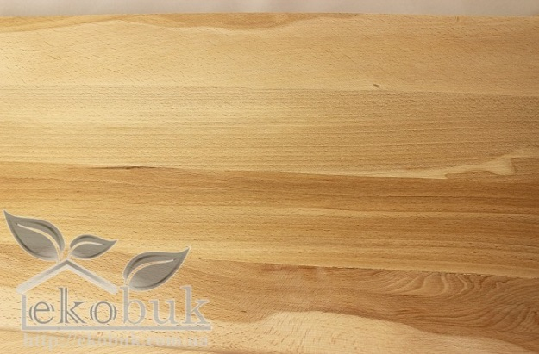 |  | 2\с
 | 0,8 х 0,2 х 0,02 | 96,0 | 90,0 | 0,0032
 | 0,9 х 0,2 х 0,02 | 108,0 | 100,0 | 0,0036
 | 1,0 х 0,2 х 0,02 | 120,0 | 112,0 | 0,004
 | 1,1 х 0,2 х 0,02 | 132,0 | 123,0 | 0,0044
 | 1,2 х 0,2 х 0,02 | 144,0 | 134,0 | 0,0048
 | 1,3 х 0,2 х 0,02 | 156,0 | 145,0 | 0,0052
 | 1,4 х 0,2 х 0,02 | 168,0 | 157,0 | 0,0056
 | 1,5 х 0,2 х 0,02 | 180,0 | 168,0 | 0,006
 | Площадки бук (цільноламельні)  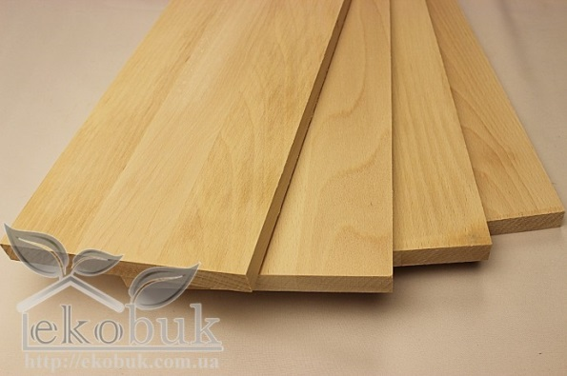 |  |  | 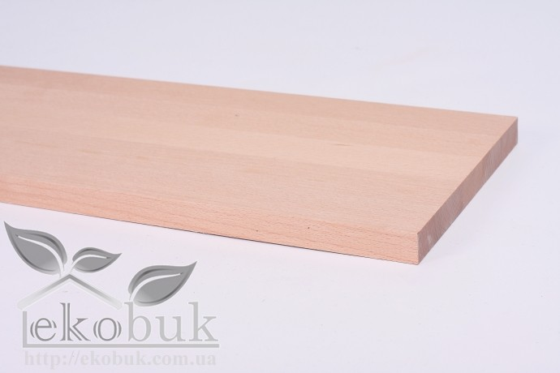 |  | 2\с
 | 1,0 х 0,6 х 0,02 | 370,0 | 350,0 | 0,012
 | 1,2 х 0,6 х 0,02 | 446,0 | 417,0 | 0,0144
 | 1,4 х 0,6 х 0,02 | 520,0 | 487,0 | 0,0168
 | 1,5 х 0,6 х 0,02 | 558,0 | 522,0 | 0,018
 | 1,7 х 0,6 х 0,02 | 632,0 | 590,0 | 0,0204
 | 1,9 х 0,6 х 0,02 | 890,0 | 660,0 | 0,0228
 | 2,0 х 0,6 х 0,02 | 744,0 | 695,0 | 0,024
 | Поручень бук 3,0 м.  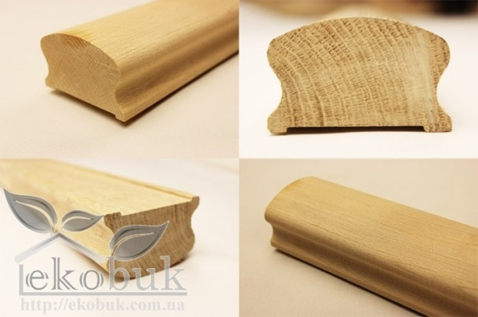 | 85гр = 1м\п | 75гр= 1м\п | 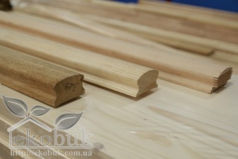 |  | 2\с
 | Поручень дуб | 180гр = 1м\п | 160гр = 1м\п
 | 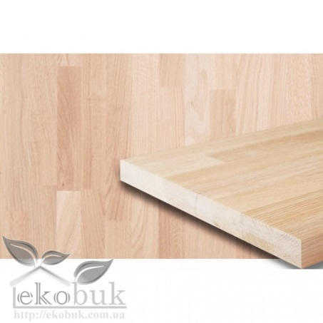
 | Тетиви бук, Косоури (зрощені) |  |  |  |  | 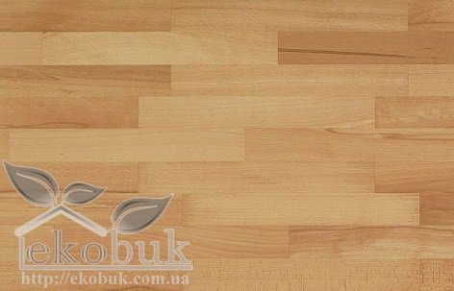  2\с
 | 2,0 х 0,3 х 0,04 | 700,0 | 670,0 | 0,024
 | 3,0 х 0,3 х 0,04 | 1045,0 | 1008,0 | 0,036
 | 3,5 х 0,3 х 0,04 | 1220,0 | 1175,0 | 0,042
 | 4,0 х 0,3 х 0,04 | 1400,0 | 1344,0 | 0,048
 | 3,0 х 0,4 х 0,04 | 1400,0 | 1345,0 | 0,048
 | 4,0 х 0,4 х 0,04 | 1855,0 | 1800,0 | 0,064
 |  |  |  | 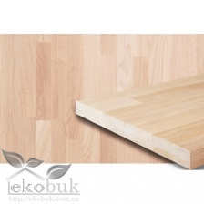
 | Щити бук зрощенні,
 | обшивочні дошки  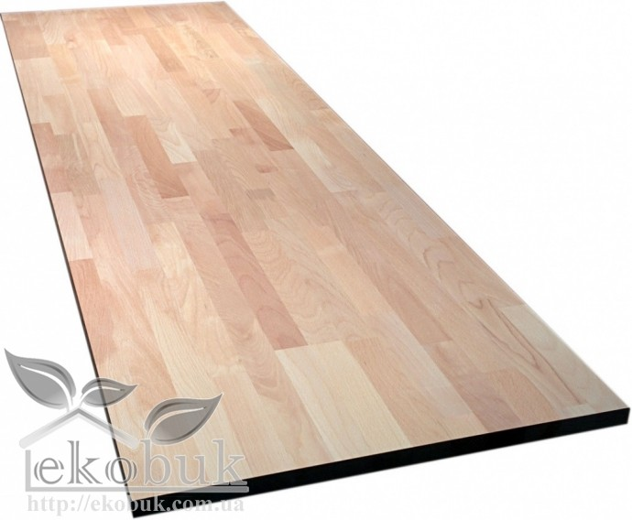 |  |  |  |  | 2\с
 | 2,0 х 0,3 х 0,02 | 372,0 | 348,0 | 0.012
 | 3,0 х 0,3 х 0,02 | 555,0 | 520,0 | 0.018
 | 3,5 х 0,3 х 0,02 | 650,0 | 600,0 | 0.021
 | 4,0 х 0,3 х 0,02 | 740,0 | 690,0 | 0.024
 | 3,0 х 0,4 х 0,02 | 740,0 | 690,0 | 0.024
 | 4,0 х 0,4 х 0,02 | 990,0 | 930,0 | 0.032
 | 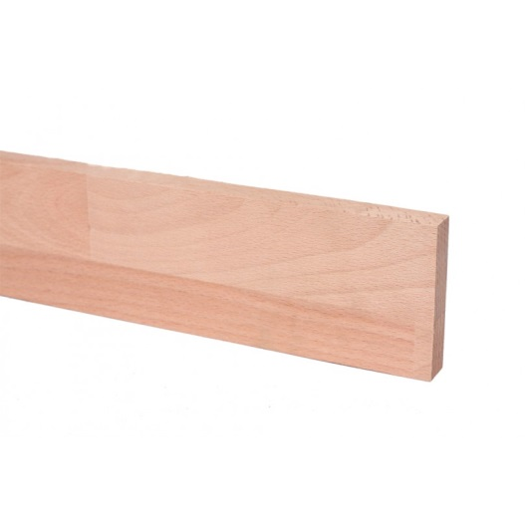  Плінтус бук, рейка, підпоручень (зрощені) |  |  |  |  | 2\с
 | 3,0 х 0,2 х 0,02 | 370,0 | 350,0 | 0,012
 | 2,0 х 0,2 х 0,02 | 250,0 | 230,0 | 0,008
 | 1,5 х 0,2 х 0,02 | 185,0 | 170,0 | 0,006
 | 1,2 х 0,2 х 0,02 | 150,0 | 140,0 | 0,0048
 | Підвіконня бук 2,0 х 0,3 х 0,04 | 700,0 | 380,0
 | Підвіконня смерека 2,0 х 0,25 х 0,04 | 300,0 | 280,0
 | Підвіконня смерека 2,0 х 0,3 х 0,04 | 360,0 | 320,0
 | Косоур смерека 3,0 х 0,3 х 0,04 | 570,0 | 540,0
 | Обшивочна дошка смерека  3,0 х 0,3 х 0,02 | 300,0 | 270,0
Площадки (смерека)
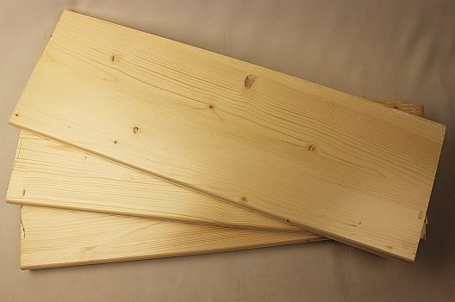
 | 2,0 х 0,6 х 0,04 | 670,0 | 650,0 | 0,048
 | 1,2 х 0,6 х 0,04 | 400,0 | 380,0 | 0,0288
 | 1,3 х 0,6 х 0,04 | 440,0 | 420,0 | 0,0312
Сходи (смерека)
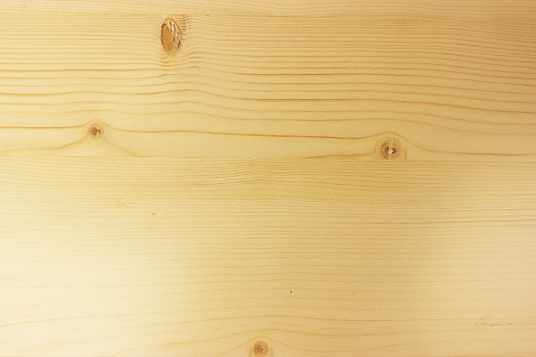
 | 0,8х0,3х0,04м | 135,0 | 130,0 | 0,0096
 | 0,9х0,3х0,04м | 150,0 | 145,0 | 0,0108
 | 1,0х0,3х0,04м | 170,0 | 162,0 | 0,012
 | 1,1х0,3х0,04м | 185,0 | 178,0 | 0,0132
 | 1,2х0,3х0,04м | 200,0 | 195,0 | 0,0144
 | 1,3х0,3х0,04м | 220,0 | 210,0 | 0,0156
Підсходи (смерека)
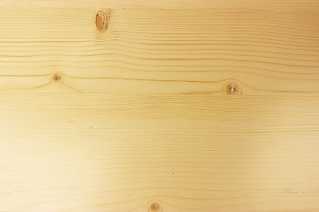
 | 0,8 х 0,2 х 0,02 | 50,0 | 48,0 | 0,0032
 | 0,9 х 0,2 х 0,02 | 58,0 | 55,0 | 0,0036
 | 1,0 х 0,2 х 0,02 | 64,0 | 62,0 | 0,004
 | 1,1 х 0,2 х 0,02 | 70,0 | 68,0 | 0,0044
 | 1,2 х 0,2 х 0,02 | 77,0 | 75,0 | 0,0048
 | 1,3 х 0,2 х 0,02 | 83,0 | 80,0 | 0,0052
 | Балясина бук точена  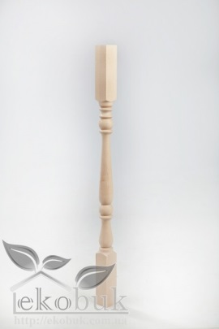 |  | 68,0 | 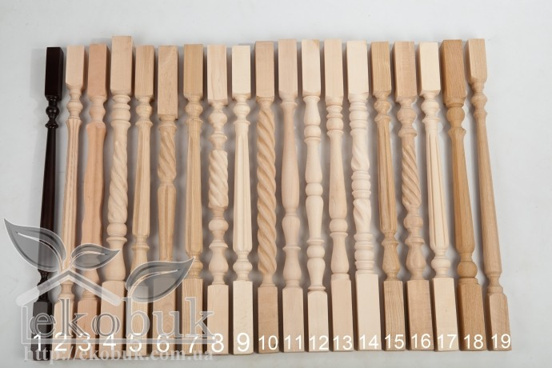
 | 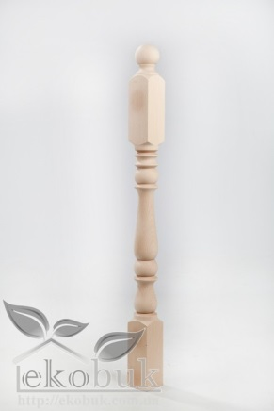  Стовпчик бук точений |  | 160,0
 | 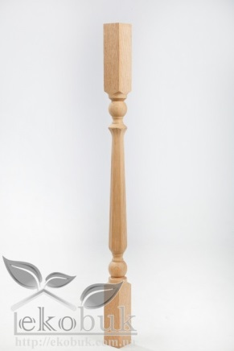  Балясина бук фрезована |  | 70,0
 | Стовпчик бук фрезований  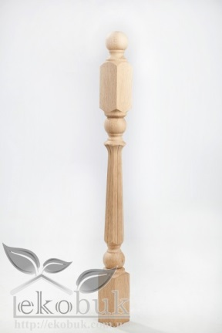 |  | 170,0
 | Балясина бук фрезована (проточка)  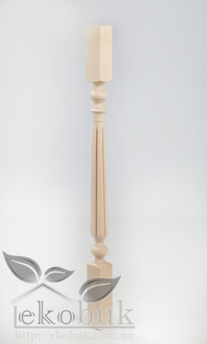 |  | 75,0
 | 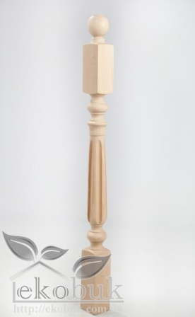  Стовпчик бук фрезований (проточкою) |  | 170,0
 | 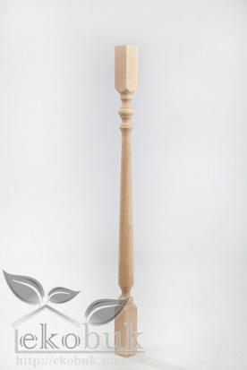  Балясина бук в\г ( тюльпан) | 90,0
 | 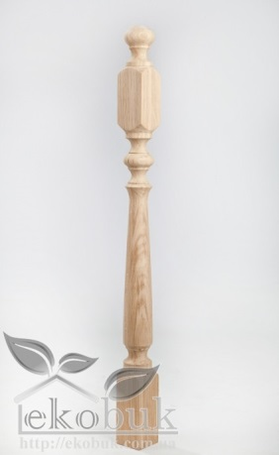  Стовпчик бук в\г (тюльпан) | 250,0
 | Балясина бук (ромашка)  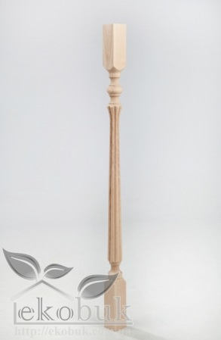 | 95,0
 | Стовпчик бук (ромашка)  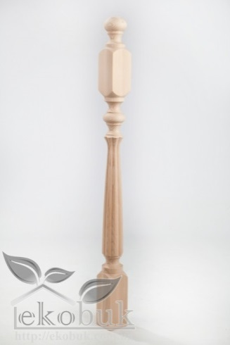 | 260,0
 | Балясина дуб точена звичайна | 160,00
 | Стовпчик дуб точений звичайний | 400,00
 | Балясина дуб фрезована звичайна | 170,00
 | Стовпчик дуб фрезований звичайний | 420,00
 | Балясина дуб фрезована (ромашка) | 180,00
 | Стовпчик дуб фрезований (ромашка) | 450,00
 | Стовп монтажний бук 3,0 х 0,08 х 0,08  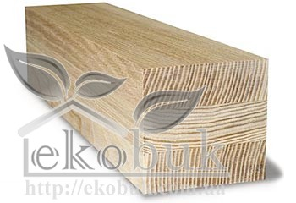 | 570,0 | 540,0 | 0,0192
 | Стовп монтажний бук 2,0 х 0,08 х 0,08 | 380,0 | 360,0 | 0,0128
 | Стовп монтажний бук 3,0 х 0,10 х 0,10 | 900.0 | 840.0 | 0,03
 | 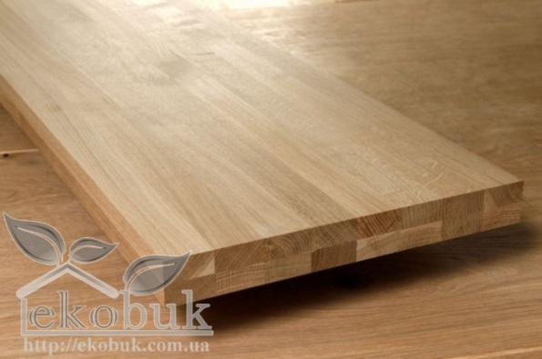  Тетива Косоур дуб (зрощений) |  |  | 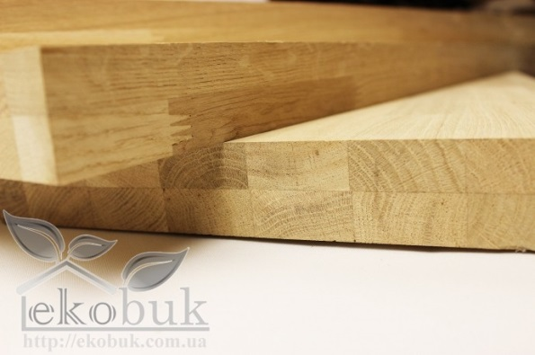
 | 2,0 х 0,3 х 0,04 | 1080,0 | 1030,0 | 0,024
 | 2,5 х 0,3 х 0,04 | 1350,0 | 1290,0 | 0,03
 | 3,0 х 0,3 х 0,04 | 1620,0 | 1550,0 | 0,036
 | 3,5 х 0,3 х 0,04 | 1900,0 | 1800,0 | 0,042
 | 4,0 х 0,3 х 0,04 | 2160,0 | 2060,0 | 0,048
 | 4,0 х 0,4 х 0,04 | 2880,0 | 2750,0 | 0,064
 | Щити, обшивочні дошки дуб  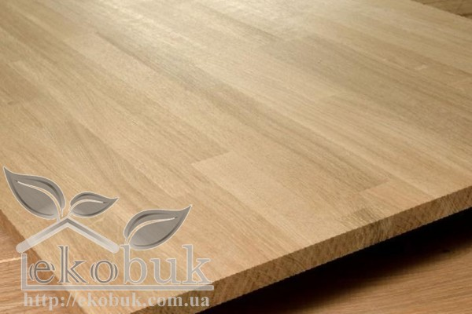 |  |  | 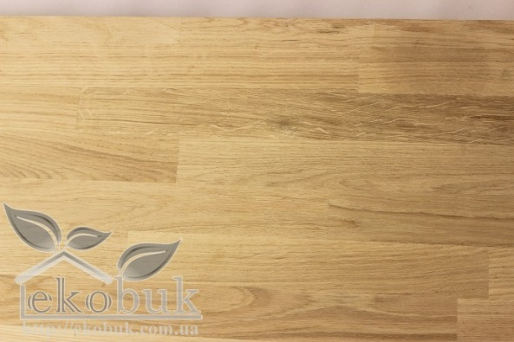
 | 2,0 х 0,3 х 0,02 | 550,0 | 530,0 | 0.012
 | 3,0 х 0,3 х 0,02 | 830,0 | 790,0 | 0.018
 | 3,5 х 0,3 х 0,02 | 960,0 | 920,0 | 0.021
 | 4,0 х 0,3 х 0,02 | 1100,0 | 1050,0 | 0.024
 | 3,0 х 0,4 х 0,02 | 1100,0 | 1050,0 | 0.024
 | 4,0 х 0,4 х 0,02 | 1450,0 | 1400,0 | 0.032
 | Сходи дуб  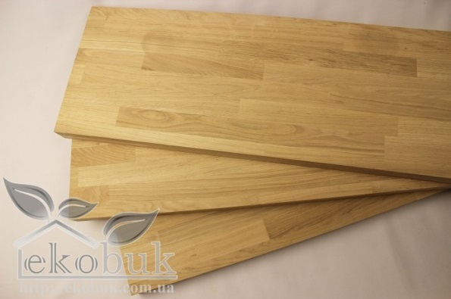 |  |  | 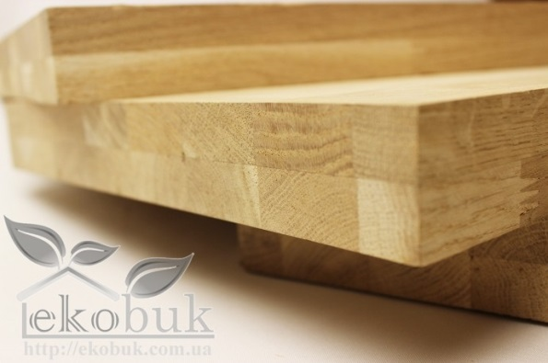
 | 0,8х0,3х0,04м | 430,0 | 410,0 | 0,0096
 | 0,9х0,3х0,04м | 480,0 | 460,0 | 0,0108
 | 1,0х0,3х0,04м | 540,0 | 515,0 | 0,012
 | 1,1х0,3х0,04м | 590,0 | 570,0 | 0,0132
 | 1,2х0,3х0,04м | 650,0 | 620,0 | 0,0144
 | 1,3х0,3х0,04м | 700,0 | 670,0 | 0,0156
 | 1,3х0,4х0,04м | 940,0 | 890,0 | 0,0208
 | Площадки дуб
 | 1,2 х 0,6 х 0,04 | 1320,0 | 1270,0 | 0,0288
 | 1,8 х 0,8 х 0,04 | 2650,0 | 2530,0 | 0,0576
 | 2,0 х 1,0 х 0,04 | 3680,0 | 3500,0 | 0,08
 | 1,5 х 0,6 х 0,04 | 1650,0 | 1580,0 | 0,036
 | Підсходи дуб |  |  | 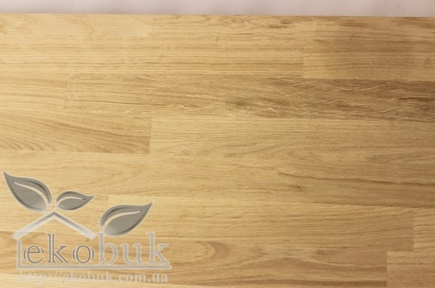
 | 0,8 х 0,2 х 0,02 | 150,0 | 140,0 | 0,0032
 | 0,9 х 0,2 х 0,02 | 165,0 | 158,0 | 0,0036
 | 1,0 х 0,2 х 0,02 | 180,0 | 175,0 | 0,004
 | 1,1 х 0,2 х 0,02 | 200,0 | 190,0 | 0,0044
 | 1,2 х 0,2 х 0,02 | 220,0 | 210,0 | 0,0048
 | 1,3 х 0,2 х 0,02 | 240,0 | 230,0 | 0,0052
 | Ніжка бук до табуретки, точена  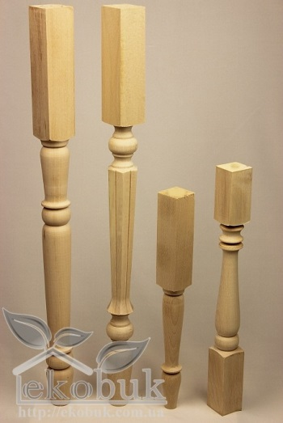 |  | 17,0
 | Ніжка бук до столу, точена (0,7 х 0,05 х 0,05м) |  | 40,0
 | Ніжка бук до столу, фрезована (0,7 х 0,05 х 0,05м) |  | 43,0
 | Ніжка бук до столу, точена (0,7 х 0,08 х 0,08м) |  | 90,0
 | Ніжка бук до столу, фрезована (0,7 х 0,08 х 0,08м) |  | 95,0
 | Табуретка бук дитяча «не тонована» | 150,0
 | Табуретка бук дитяча «тонована» | 190,0
 | Табуретка бук «не тонована» | 170,0
 | Табуретка бук «тонована» | 220,0
 | Табуретка бук комбі з матерчатим сидінням «не тонована» | 190,0
 | Табуретка бук комбі з матерчатим сидінням «тонована» | 240,0

http://www.ekobuk.com.ua/

